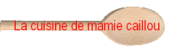

Tarte aux mirabelles légèrement meringuée

Il vous faut :
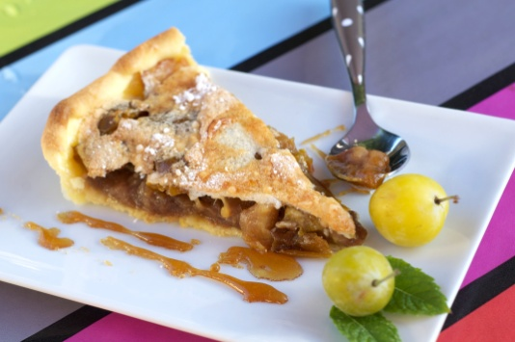
1 pâte sablée
600g de mirabelles de Lorraine
1 douzaine de biscuits spéculoos
50 g de sucre vergeoise
3 blancs d’œufs
100 g de sucre glace
Farine
Beurre

Laver et dénoyauter les mirabelles.
Beurrer, fariner et foncer le moule à tarte.
Piquer la pâte avec une fourchette et faire cuire le fond à blanc pendant environ 8 minutes (la pâte doit être légèrement dorée sur les bords).
Pendant ce temps, faire chauffer la vergeoise dans une poêle pour obtenir un caramel brun. Ajouter les mirabelles avec leur jus et laisser réduire à feu moyen jusqu’à obtenir une compotée et un jus brun caramélisé.
Laisser refroidir et récupérer le jus.
Quand le fond de tarte est froid, le tapisser d’une douzaine de biscuits spéculoos puis ajouter une couche de compotée de mirabelles.

Préchauffez le four à 180° (th6).
Pour préparer la meringue, battre les blancs d’œufs en neige ferme, puis ajouter petit à petit le sucre glace tout en continuant à les battre.
Etaler cette meringue sur la tarte et enfourner jusqu’à ce qu’elle soit dorée.
Accompagner chaque part de jus caramélisé.

